ΦΥΛΛΟ ΕΡΓΑΣΙΑΣ 2

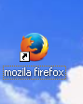
1. Κάνω διπλό κλικ στο εικονίδιο

και ανοίγει η σελίδα του google.

2. Γράφω στην αναζήτηση «νοηματική γλώσσα» και πατάω εικόνες για νοηματική γλώσσα.
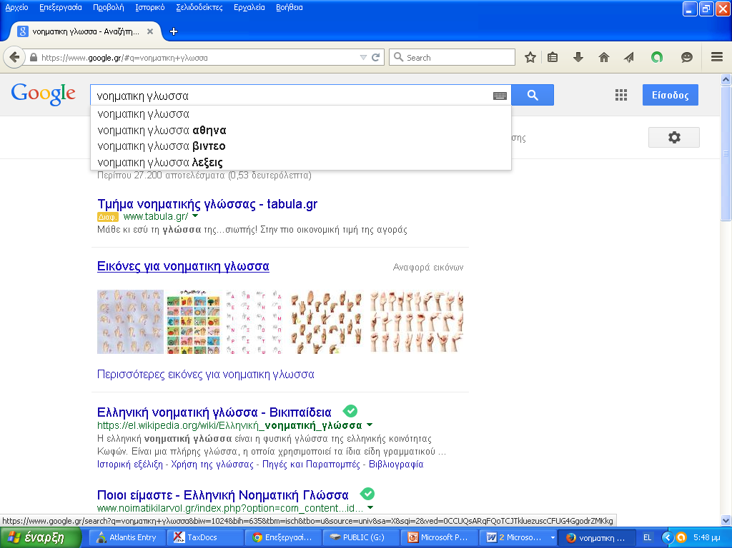

3. Πατάω σε όποια εικόνα θέλω και αφού μεγαλώσει, πατάω δεξί κλικ και την κάνω αντιγραφή.
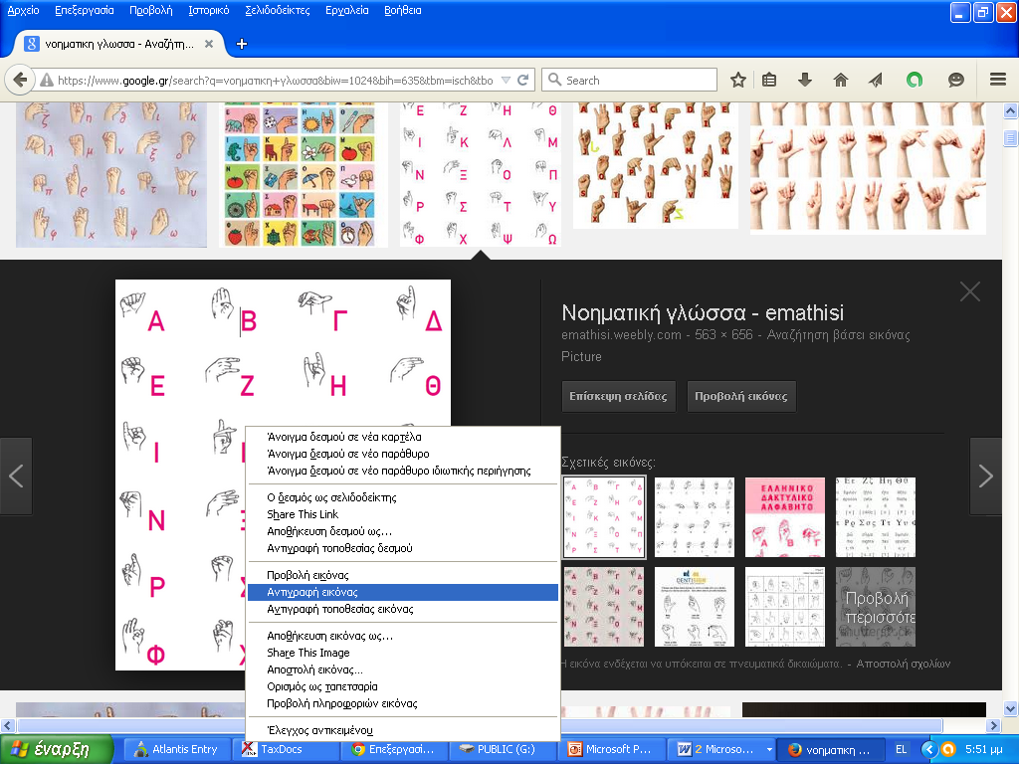

4. Ανοίγω ένα έγγραφο του Word, πατάω δεξί κλικ και κάνω επικόλληση της εικόνας.

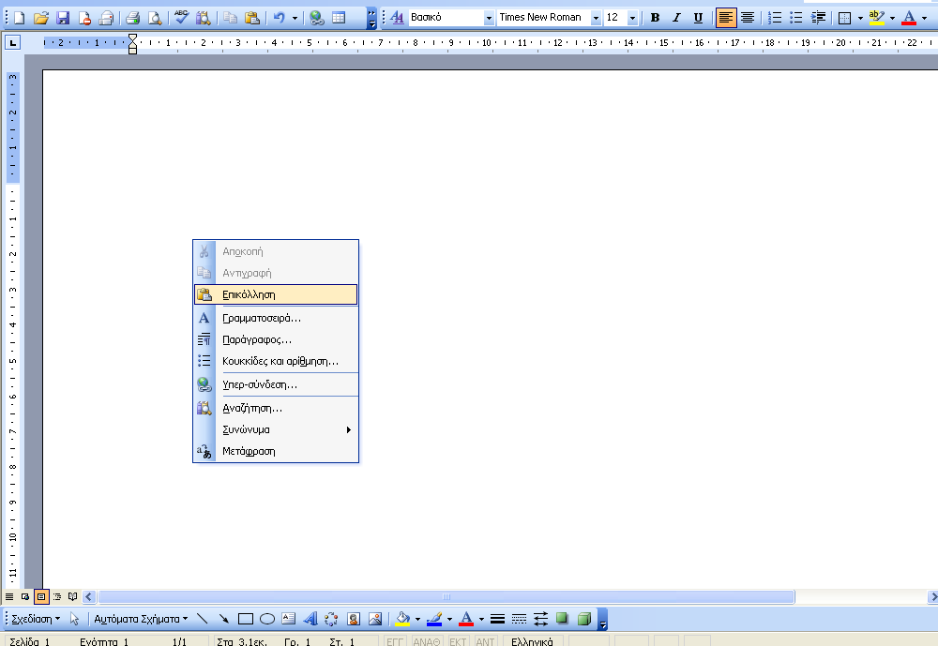

6. Πατάω εκτύπωση και αφού εκτυπωθεί παρατηρώ τη νοηματική γλώσσα.
